/*9.4.8.1*/
select 学号,姓名,家庭地址 from 学生 p1 where exists (select 班级编号 from 班级 where 班级名称='10软件工程班' and p1.班级编号=班级编号)
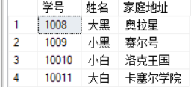

select 学号,姓名,家庭地址 from 学生 p1 where 班级编号 in (select 班级编号 from 班级 where 系编号 in(select 系编号 from 系 where 系名称='信息工程' or 系名称='艺术设计') )
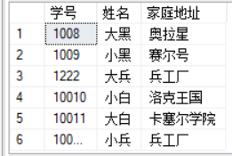

select AVG(成绩)as 平均成绩,学号 from 学生_课程 where
学号 in (select 学号 from 学生 p1 where 班级编号 in
(select 班级编号 from 班级 where 专业编号 in
(select 专业编号 from 专业 where 专业名称='软件技术') )
) and 课程编号 in(select 课程编号 from 课程 where 课程类别='选修') GROUP BY 学号
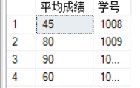

select 学号,课程编号 from 学生_课程 p1 where exists
(select AVG(成绩) as 平均成绩,课程编号 from 学生_课程 GROUP BY 课程编号 having p1.课程编号=课程编号 and p1.成绩>AVG(成绩))
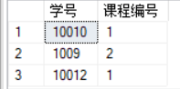

select 成绩,学号,课程编号 from 学生_课程 p1 where exists
(select 课程编号,MAX(成绩) from 学生_课程 GROUP BY 课程编号 having p1.课程编号=课程编号 and p1.成绩>=MAX(成绩))
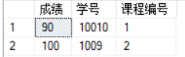
/*9.4.8.2*/
select 姓名,学号 from 学生 p1 where exists
(select 学号 成绩 from 学生_课程 p2 where exists
(select 课程编号 from 课程 where 课程名称='C#程序设计' and p2.课程编号=课程编号) and p1.学号=学号 and 成绩>=60)
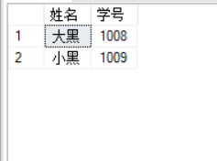
select 学号,姓名 from 学生 p1 where exists(select 学号 from 学生_课程 group by 学号 having COUNT(课程编号)>=6 and p1.学号=学号)
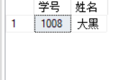
select 姓名,学号 from 学生 p1 where exists
( select 学号 from 学生_课程 p2 where exists
(select 课程编号 from 课程 where 课程名称='C#程序设计' and p2.课程编号=课程编号) and p1.学号=学号 and 成绩<60)
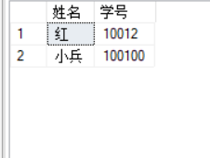

select 姓名,学号 from 学生 p1 where not exists(select 学号 from 学生_课程 where p1.学号=学号)
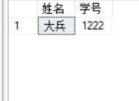

/*9.4.8.3*/
select 学号, (select 成绩 from 学生_课程 where p1.课程编号=课程编号 and p1.学号=学号)as 成绩, ( select AVG(成绩) from 学生_课程 where p1.课程编号=课程编号) as 平均成绩 ,
(select 成绩 from 学生_课程 where p1.课程编号=课程编号 and p1.学号=学号)-(select AVG(成绩) from 学生_课程 where p1.课程编号=课程编号) as 差值 from 学生_课程 p1 group by 学号,课程编号

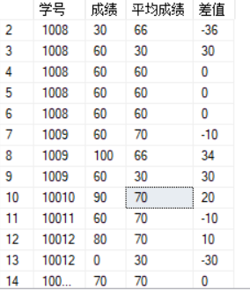
/*9.4.8.4*/
update 学生_课程 set 成绩+=5 where 成绩 in (select 成绩 from 学生_课程 where 成绩<60 and 学号 in (select 学号 from 学生 where 班级编号 in (select 班级编号 from 班级 where 班级名称='10软件设计')))
delete 学生_课程 where 学号 in (select 学号 from 学生 where 入学时间<1993 )

